El presidente de Tecniberia, Juan Lema, participa en el encuentro con el Alto Comisionado del Gobierno para la Marca España organizado por la Asociación de Ingenieros Industriales
Las ingenierías hacemos Marca España
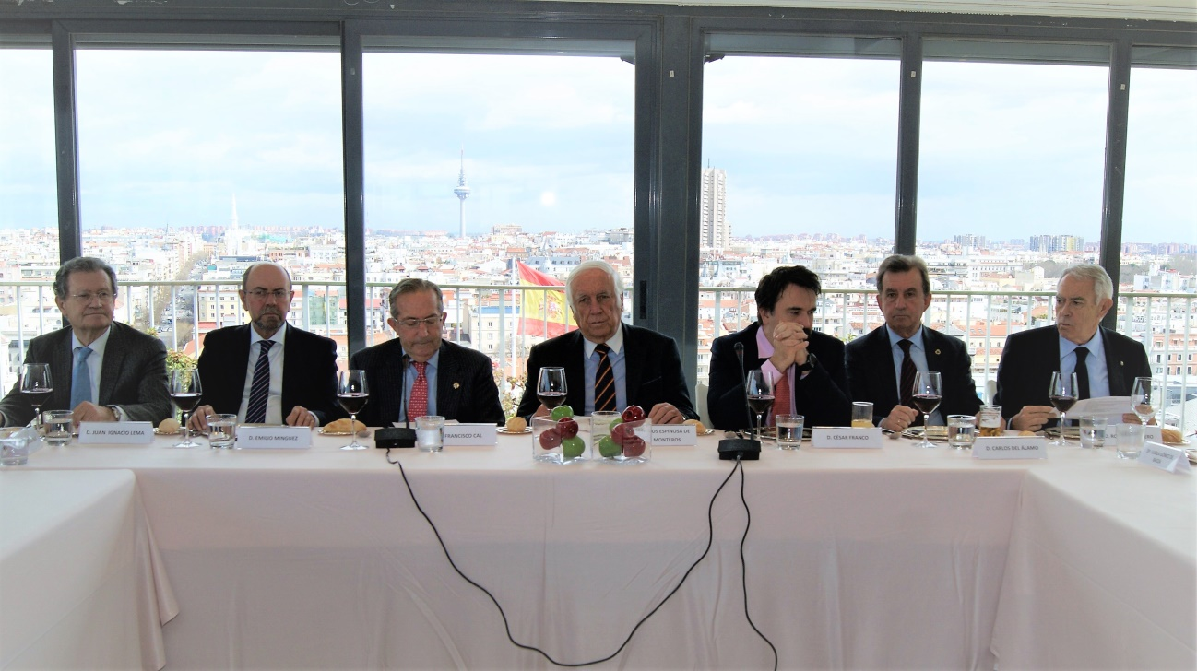
Que las ingenierías somos Marca España es un hecho; que la calidad y la profesionalidad de nuestras empresas son nuestro ADN y nuestro aval fuera de nuestro país, una realidad. Ése es mensaje que Tecniberia dio al Alto Comisionado del Gobierno para la Marca España, Carlos Espinosa de los Monteros, en el encuentro organizado por la Asociación de Ingenieros Industriales el pasado 20 de marzo.
El presidente de Tecniberia, Juan Ignacio Lema Devesa, participó en esta Mesa en la que, según Espinosa de los Monteros, la imagen de nuestras empresas de ingeniería es muy positiva, contribuyendo de esta manera a mejorar la Marca España.
Su cualificación, su eficiencia, su cartera de trabajo y su compromiso social y medioambiental las ha colocado en Primera División en un mercado cada vez más competitivo pero donde sólo juegan los mejores. Y nuestras empresas lo son.
En un contexto preocupante donde las ingenierías vuelven a recortar sus ingresos por la falta de obra en España, la facturación exterior sigue siendo el salvavidas. En 2017, la facturación en el exterior mejorará ligeramente, de forma que pasará de los 3.330 millones de 2016 a 3.350 millones. Sin embargo, según Lema, “este crecimiento no es suficiente para compensar el derrumbe nacional”.
La tarta ha dado un vuelco, de modo que la facturación exterior ha pasado de representar el 32% al 76% y en el caso de las empresas más grandes alcanza el 90%. Lema destacó los esfuerzos de las ingenierías por promover "tecnologías innovadoras" y reforzar así "su prestigio internacional".
Por su parte, el Alto Comisionado del Gobierno para la Marca España aplaudió esta iniciativa de la Asociación de Ingenieros Industriales que contribuye a dar más visibilidad a un país donde, según Espinosa de los Monteros, el emprendimiento es una de sus mejores bazas. Y en Tecniberia damos fe de ello.

